**第一次实验：**

学号：22920202202877 姓名：陈鑫蕾

1. **实验目的**

了解html、css，熟悉javascript的基本语法和处理逻辑，熟悉d3.js的数据读取、数据绑定等重要

机制。

1. **实验条件**

Vscode

1. **实验内容**

搭建实验环境并跑通代码（**40**pt）

使⽤chrome浏览器的“检查”，通过打断点调试来分析代码的处理逻辑（**60**pt）

在数据处理模块中：分析d3.js在@数据处理 部分读取csv的过程，即分析 data 和 datum 两个变量的变化情况（**30**pt）

在渲染模块中：分析d3.js在@渲染 部分数据绑定的过程，即分析如下两段代码的逻辑 （**30**pt）

1. **实验步骤：**

* 搭建实验环境并跑通代码

1. 下载vscode，并在vscode里打开实验文件夹下的a1_basic.html文件，并下载 Live Server插件
2. 右键选择open with liveserve，即可打开如下图的界面。（已取消原代码中注释部分）

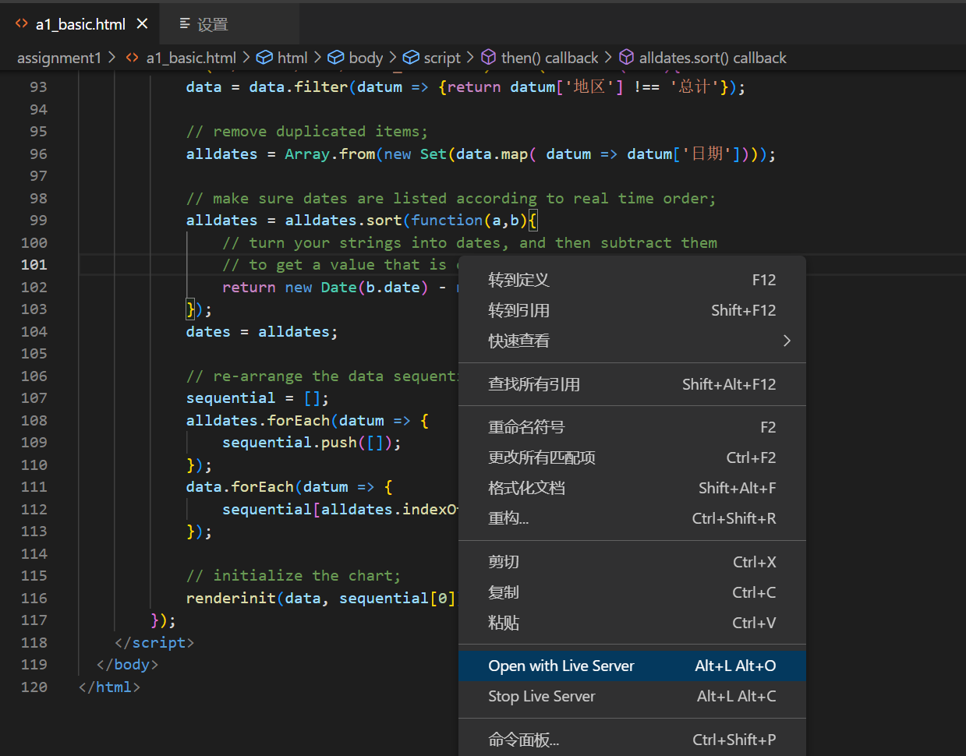

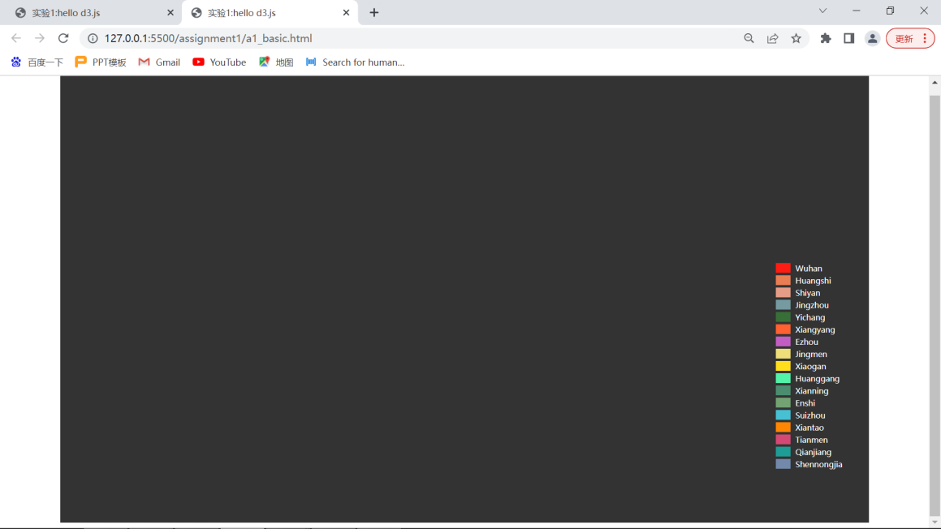

* 使⽤chrome浏览器的“检查”，通过打断点调试来分析代码的处理逻辑

1. 在数据处理模块中：分析d3.js在 @数据处理 部分读取csv的过程，即分析 data 和 datum 两个变量的变化情况

datum()：绑定一个数据到选择集上

data()：绑定一个数组到选择集上，数组的各项值分别与选择集的各元素绑定

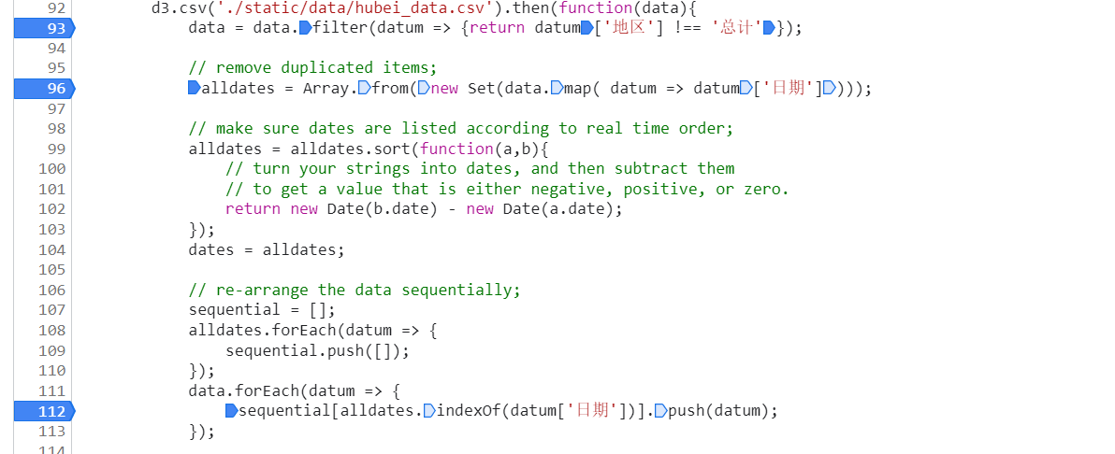

1. data变量变化情况

我们先按下f5，进入调试，可以发现在第一个断点处，也就是代码运行到93行时，data是一个长度为576的数组，对照相应的csv文件可知，data存储的是除第一行外的所有数据。

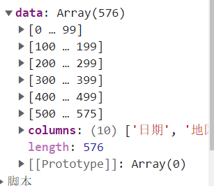

而在第二个断点处即代码运行到第96行时，data是一个长度为544的数组，参照代码可知，此时data删除了地区属性为“总计”部分的数据。

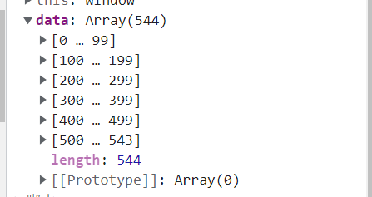

1. datum变量变化情况：datum存储的是data里的具体数据

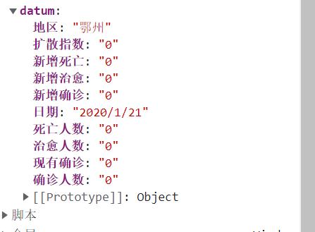

在第三个断点，即代码运行到112行时，datum按照日期顺序存入sequential[]中，直到将data中的所属元素都遍历一遍。

1. 在渲染模块中：分析d3.js在 @渲染 部分数据绑定的过程，即分析如下两段代码的逻辑

1.首先找到id为maingroup的标签，接着寻找所有的legend元素

进行数据绑定连接，将data中的“地区”作为索引，即为key函数，如果没有指定key函数，则values的第一数据被分配到当前选择中第一元素，第二数据分配给当前选择的第二个元素，依此类推。  
接着添加class属性，并通过function函数，这个函数会为每个选中的元素（按顺序）计算。为其指定位置方便后续矩形图标的绘制

 var legend = d3.select('#maingroup').selectAll(".legend")

                .data(seq, d => d['地区'])

                .enter().append("g")

                .attr("class", "legend")

                .attr("transform", function(d, i) { return "translate(" + (innerWidth + 10) + "," + (i * 25 + 290) + ")"; });

2.对文字进行渲染，首先添加class属性，接着定义legend_text的左上角坐标，来设置位置.接着设置y轴偏移量，将文字颜色设置为白色，设置文字的风格，最后通过function修改文字内容为legend_name。

 legend.append("text")

            .data(seq)

            .attr('class', 'legend_text')

            .attr("x", 40)

            .attr("y", 9)

            .attr("dy", ".5em")

            .attr("fill", 'white')

            .style("text-anchor", "start")

            .text(function (d,i) {return legend_name1[i];});

1. **实验心得总结：**

通过本次实验初步了解了html，javascript，熟悉d3.js的数据读取、数据绑定等重要机制，以及Chrome DevTools⼯具的使⽤，希望在后续能继续学习d3.js的部分。